Libro CODIGO BASE
Model
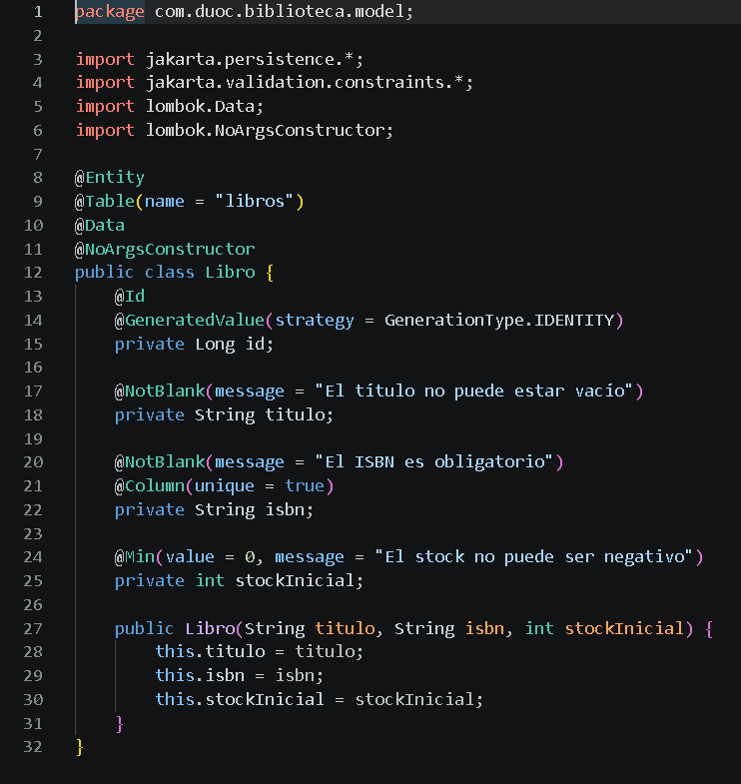

Repository

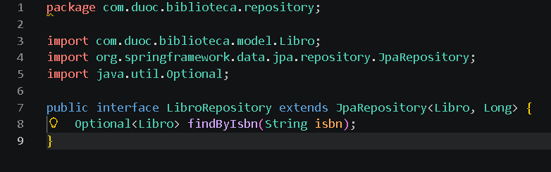

Service
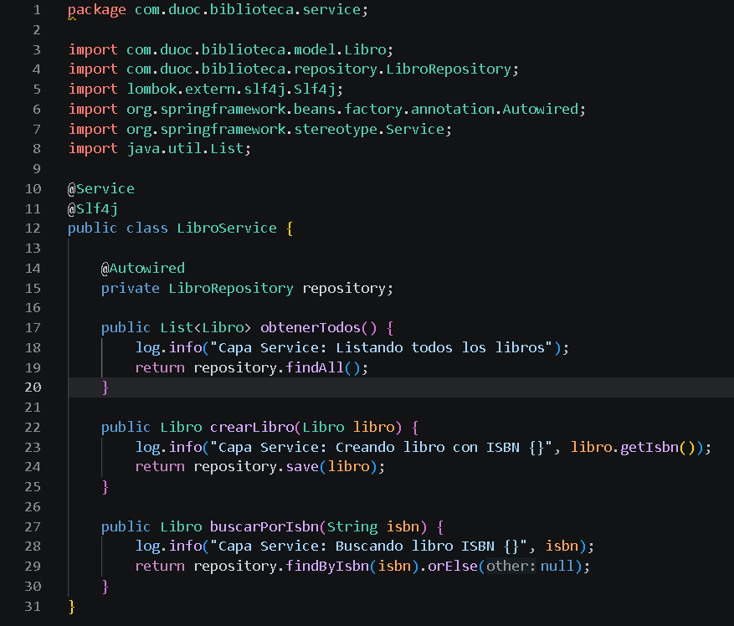

Controller
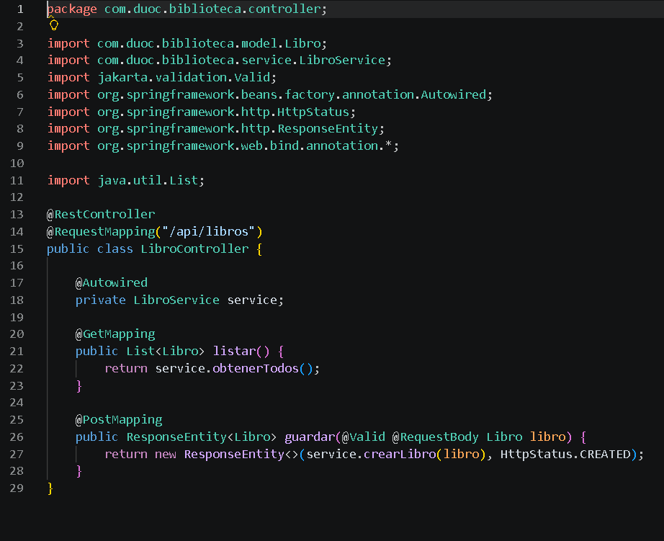

ErrorResponse
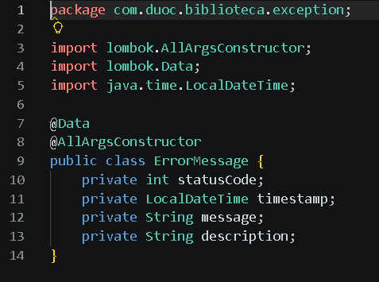

GlobalExceptionHandler
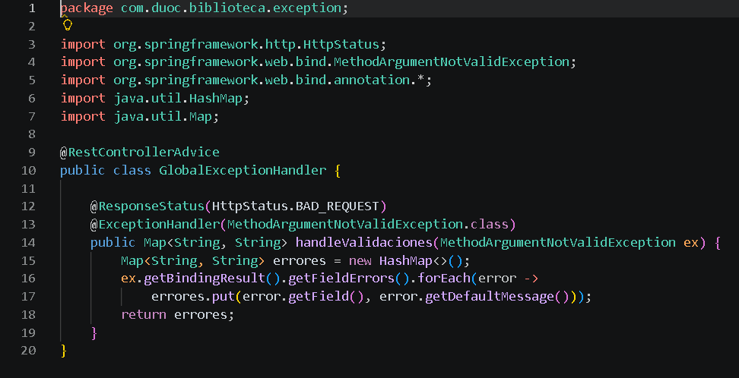

solo debes clonar esta estructura y cambiar el Model:
- Usuarios: String nombre, String email (unique), String rol.
- Autores: String nombre, String biografia.
- Categorías: String nombre (Terror, Ciencia, etc.).
- Préstamos: Long libroId, Long usuarioId, LocalDate fechaSalida.
- Multas: Long usuarioId, Double monto, boolean pagada.
- Notificaciones: Long usuarioId, String mensaje.
- Reservas: Long libroId, Long usuarioId, int posicionFila.
- Inventario: Long libroId, String estado (Dañado/Nuevo).
- Reportes: String tipoReporte, String datosJson.

